**Introduction**

Sniff nasal-inspiratory force의 40cmH2O미만으로의 감소는 nocturnal hypoxemia와 유의한 관계가 있고 감소한 환자의 경우 사망의 hazard ratio 9.1이고 생존기간이 평균 6개월정도로 알려져 있음. (*Use of Sniff Nasal-Inspiratory Force to Predict Survival in Amyotrophic Lateral Sclerosis*, Ross K. Morgan, 2005).

Nocturnal desaturation을 교정하기 위한 NIV의 사용은 예후와 관련이 된다. (*Prognostic value of effi ciently correcting nocturnal desaturations after one month of non-invasive ventilation in amyotrophic lateral sclerosis: A retrospective monocentre observational cohort study*, J É SUS GONZALEZ-BERMEJO, 2013)

ALS환자의 NIV적용을 시작할 때 FVC보다는 SNIP는 bulbar muscle weakness가 있는 환자에서 diaphragmatic muscle strength와 연관성이 깊으며 재현성도 높아 유용한 지표임. SNIP는 nocturnal hypoxemia, mortality와 연관성이 있다고 알려져 있음. MIP, SNIP는 ALS의 호흡곤란 증상과 연관이 있으나 MEP는 통계적으로 유의한 관련성이 없었음. (Reference Range of Respiratory Muscle Strength and Its Clinical Application in Amyotrophic Lateral Sclerosis: A Single-Center Study, Kee Hong Park, 2016)

현재 NIV initiation의 기준 중 sniff nasal pressure<40cm H2O를 제시하고 있음. (*EFNS guidelines on the Clinical Management of Amyotrophic Lateral Sclerosis (MALS) – revised report of an EFNS task force*, Peter M. Andersen, 2012)



MIP는 BMI와 양의 상관관계가 있고 나이와는 유의한 관계가 없었음. SNIP는 남자는 age, BMI와 양의 상관관계가 있고 여자에서는 나이와는 음의 상관관계, BMI와는 양의 상관관계가 있음. (Reference Range of Respiratory Muscle Strength and Its Clinical Application in Amyotrophic Lateral Sclerosis: A Single-Center Study, Kee Hong Park, 2016)

현재 NIV의 적용을 위한 기준으로 제시되고 있는 SNIP는 서양인들을 대상으로 한 연구를 기반으로 하고 있음. 아직까지 MIP나 SNIP의 인종 별 차이에 대해서는 제시된 바가 없으나 서양인과 동양인 (한국인)은 체격이 다르고 BMI도 차이가 있을 것이므로 SNIP에도 차이가 있을 가능성이 있을 가능성이 있음. 따라서 한국인들의 ALSFRS 호흡기능 점수를 토대로 하여 nocturnal dyspnea를 호소하는 환자와 그렇지 않은 환자의 MIP, SNIP, MEP의 차이가 있는지 확인해보고 NIV적용을 위한 cut off value를 결정해보고자 함. 또한 cut off value를 토대로 해서 환자군을 나눠 survival time에 통계적으로 유의한 차이가 있는지도 분석 필요.

**Method**

2017년6월부터 2021년4월까지 서울대병원에 내원하여 ALSFRS점수 측정과 호흡기능검사를 받은 142명의 환자를 대상으로 함. 호흡기질환이 있는 환자 제외.

ALSFRS10

4: 정상

3: 평소에는 호흡곤란이 없으나 보행시 숨이 가쁨

2: 식사시 목욕시 옷을 갈아입을때 중 1가지 이상에서 숨이 가쁨

1: 휴식시에도 호흡곤란이 있으며 앉거나 누을때 숨쉬기가 힘듦

0: 기관절개술 or 뚜렷한 호흡곤란이 있어 인공호흡기 착용을 고려하게 됨

ALSFRS11

좌위호흡

4: 정상

3: 호흡곤란으로 인해 밤에 약간의 수면장애가 있음

2: 호흡곤란으로 인한 수면장애로 잠을 자기위해 2개이상의 베개가 필요함

1: 누워서는 잘 수 없고 앉아서만 잠을 잘 수 있음

0: 기관절개술 or 호흡곤란으로 인해 전혀 잠을 잘 수 없음

ALSFRS12

호흡부전

4: 정상

3: 때때로 비침습적 호흡보조기를 사용함

2: 밤에 지속적으로 비침습적 호흡보조기를 사용함

1: 하루종일 비침습적 호흡보조기를 사용

0: 기관절개술 or 침습적 호흡보조기(기관내 삽관이나 기관절개술)을 사용함

exclusion criteria: a history of other neuromuscular disease, cardiopulmonary disease, cerebrovascular disease, rhinitis?

MIP, MEP 3회 측정한 결과의 평균값을 이용.

결과가 정규 분포가 아니어서 Box-Cox Cole and Green distribution을 사용함.

modeling을 위해 Generalized additive modeling of location, scale, shape(GAMLSS)method사용.

FEV1, FVC에 따라서 restrictive pattern의 정도를 normal/mild/moderately/severely restrictive pattern으로 구분해서 respiratory pressure와 linear-by-linear association test(chi-square test for trend)를 분석.

**Analysis**

1. Demographic characteristics based on 나이, 키, 몸무게, BMI, onset age, onset region, ALSFRS-R score, initial progression rate(48-1st ALSFRS-r/disease duration)

|  |  |  |  |  |  |  |
| --- | --- | --- | --- | --- | --- | --- |
|  | ALSFRS-r 10 score | | | | | |
| 0 (n=) | 1 (n=) | 2 (n=) | 3 (n=) | 4 (n=) | p-value |
| age |  |  |  |  |  |  |
| Age at onset |  |  |  |  |  |  |
| Region of onset |  |  |  |  |  |  |
| Bulbar |  |  |  |  |  |  |
| Cervical |  |  |  |  |  |  |
| Lumbosacral |  |  |  |  |  |  |
| Height |  |  |  |  |  |  |
| Weight |  |  |  |  |  |  |
| BMI |  |  |  |  |  |  |
| ALSFRS-R score |  |  |  |  |  |  |
| Initial progression rate |  |  |  |  |  |  |
| MIP |  |  |  |  |  |  |
| SNIP |  |  |  |  |  |  |
| MEP |  |  |  |  |  |  |
| FVC |  |  |  |  |  |  |
| FVC%predicted |  |  |  |  |  |  |

|  |  |  |  |  |  |  |
| --- | --- | --- | --- | --- | --- | --- |
|  | ALSFRS-r 11 score | | | | | |
| 0 (n=) | 1 (n=) | 2 (n=) | 3 (n=) | 4 (n=) | p-value |
| age |  |  |  |  |  |  |
| Age at onset |  |  |  |  |  |  |
| Region of onset |  |  |  |  |  |  |
| Bulbar |  |  |  |  |  |  |
| Cervical |  |  |  |  |  |  |
| Lumbosacral |  |  |  |  |  |  |
| Height |  |  |  |  |  |  |
| Weight |  |  |  |  |  |  |
| BMI |  |  |  |  |  |  |
| ALSFRS-R score |  |  |  |  |  |  |
| Initial progression rate |  |  |  |  |  |  |
| MIP |  |  |  |  |  |  |
| SNIP |  |  |  |  |  |  |
| MEP |  |  |  |  |  |  |
| FVC |  |  |  |  |  |  |
| FVC%predicted |  |  |  |  |  |  |

2. MIP, MEP, SNIP, FVC%pred사이의 correlation analysis

3. ALSFRS_10, ALSFRS_11, ALSFRS_12를 종속변수로 하고 독립변수는 age, BMI, sex, MIP (supine, sitting, supine/sitting ratio), SNIP, MEP로 하여 multinomial logistic regression analysis

4. ROC curve를 통해 3번에서 통계적으로 유의미한 변수의 누웠을 때의 증상을 유발하는 상태를 나타내는 ALSFRS_10 2점이상/1점이하, ALSFRS_11 3점이상/2점이하, ALSFRS 3점이상/2점이하의 상태를 구분하는 cut off value 확인.

5. survival 기간 data가 있는 환자를 기준으로 해서 survival 기간의 차이가 있는지 확인. (2005년 Ross K. Morgan가 AMERICAN JOURNAL OF RESPIRATORY AND CRITICAL CARE MEDICINE에 발표한 논문에서는 SNIF 30미만, 30-40사이, 40-50사이, 50초과를 기준으로 group을 나눠서 Kaplan-Meier survival curve를 그려서 비교하였음, 아래 그림 참조)



1

**Result**

총 142명의 환자를 검사를 받은 횟수에 따라 나눠보면 1번 받은 환자가 95명, 2번 받은 환자는 32명, 3번 받은 환자는 9명, 4번 받은 환자는 6명. Bulbar onset 54명, cervical onset 80명, lumbosacral onset 76명. 호흡기 질환이 있는 환자 3명.

Figure 1. MIP, SNIP, MEP의 sitting/supine시의 차이

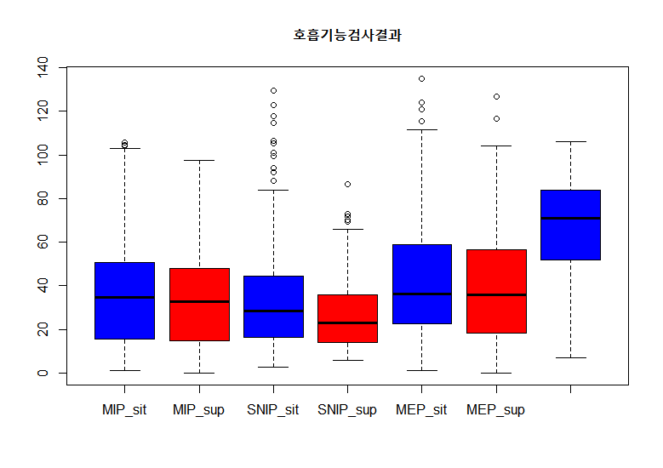

sitting시의 결과와 supine시의 결과를 비교해보면 MIP는 supine시 sitting시보다 낮게 측정되는 경향을 보이나 통계적으로 유의하지 않고 MEP는 통계적으로 유의하게 supine시 sitting시보다 낮은 결과를 보임.

MIP sit vs. MIP sup: 37.39 vs. 35.62, p=.0751 (n=138)

MEP sit vs. MEP sup: 41.71 vs. 39.15, p<.001*** (n=138)

SNIP sit vs. SNIP sup: 34.80 vs. 26.87, p=0.6175 (n=138)

Figure 2. MIP, MEP, SNIP, FVC%pred사이의 correlation analysis: MIP_sit*** (p<0.001,r=0.67), MIP_sup*** (p<0.001,r =0.63), MEP_sit*** (p<0.001,r=0.56), MEP_sup*** (p<0.001,r=0.53), SNIP_sit*** (p<0.001,r =0.52), SNIP_sup*** (p<0.001,r=0.57)

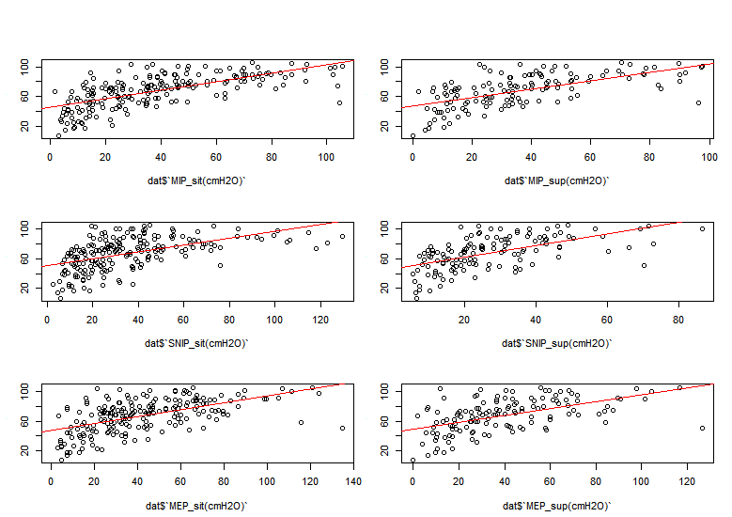

Figure 3. ALSFRS_10,11,12와 MIP_sit/sup, SNIP_sit/sup, MEP_sit/sup, FVC%pred와의 연관성여부를 알아보기 위한 boxplot

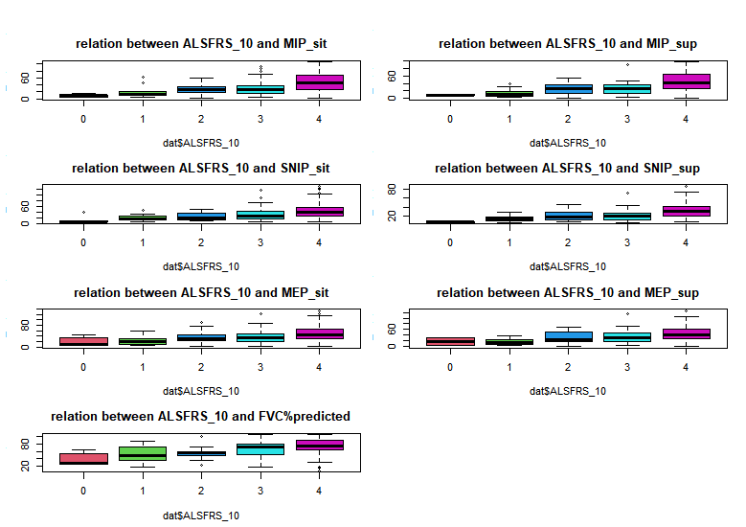

ALSFRS_10

MIP_sit***, post hoc test시 4 vs 1***, 4 vs 0, 4 vs 2 and 4 vs 3** (4; 47.05±27.04, 3; 31.86±21.61,2; 27.15±15.29, 1; 18.20±14.77, 0; 8.67±4.81)

MIP_sup***, 4 vs 1***, 4 vs 2 and 4 vs 3 ** (4; 45.19±25.80, 3; 27.73±18.36, 2; 25.70±14.65, 1;14.90±10.84, 0; 9.00±2.36, n=138)

MEP_sit***, 4 vs 1***

MEP_sup***, 4 vs 1*** (n=138)

SNIP_sit***, 4 vs 1***, 4 vs 2**, 4 vs 0 * (4; 42.21±26.88, 3; 32.45±23.35,2; 23.49±13.61, 1; 19.53±10.78, 0; 12.27±14.36)

SNIP_sup***, 4 vs 1***, 4 vs 2 and 4 vs 3* (4; 32.64±16.73, 3; 21.78±14.55,2; 21.32±11.18, 1; 15.00±6.53, 0; 6.66±0.94, n=138)

FVC%predicted***, 4 vs 1 and 4 vs 2***, 4 vs 0**, 3 vs0 and 3 vs 1* (4; 74.28±19.92, 3; 66.60±21.69, 2; 55.41±15.34, 1; 52.05±21.00, 0;39.80±17.92, n=204)

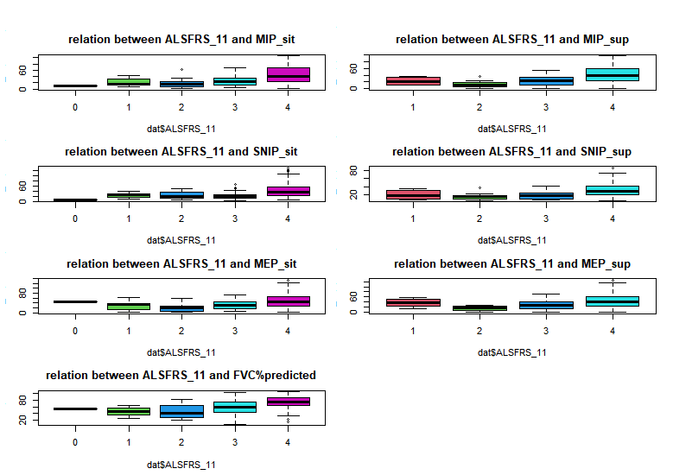

ALSFRS_11

MIP_sit***, 4 vs 3 and 4 vs 2***, 4 vs 1* (4; 45.28±26.86, 3; 25.61±16.41,2; 18.25±14.39, 1; 21.08±12.69, 0; 10.67±NA)

MIP_sup***, 4 vs 3***, 4 vs 2** (4; 42.92±25.92, 3; 23.87±13.82,2; 14.19±11.56, 1; 22.58±13.46, 0; NA, n=138)

MEP_sit***, 4 vs 2***, 4 vs 3**(4; 48.38±27.47, 3; 32.96±20.31, 2; 20.57±14.75, 1; 29.92±19.76, 0; 46.33±NA)

MEP_sup***, 4 vs 3 and 4 vs 2** (4; 45.46±27.50, 3; 29.03±18.10, 2; 15.89±10.35, 1; 38.09±18.81, 0; NA, n=138)

SNIP_sit***, 4 vs 3***, 4 vs 2* (4; 41.55±27.25, 3; 22.28±13.33, 2; 23.15±13.32, 1; 22.92±9.56, 0; 6.67±NA)

SNIP_sup***, 4 vs 3***, 4 vs 2* (4; 31.24±17.17, 3; 19.18±10.14, 2; 16.22±9.66, 1; 19.83±12.93, 0; NA, n=138)

FVC%predicted***, 4 vs 3, 4 vs 2 and 4 vs 1*** (4; 74.14±18.18, 3; 59.86±23.63, 2; 45.89±19.82, 1; 45.38±14.06, 0;54.00±NA, n=204)

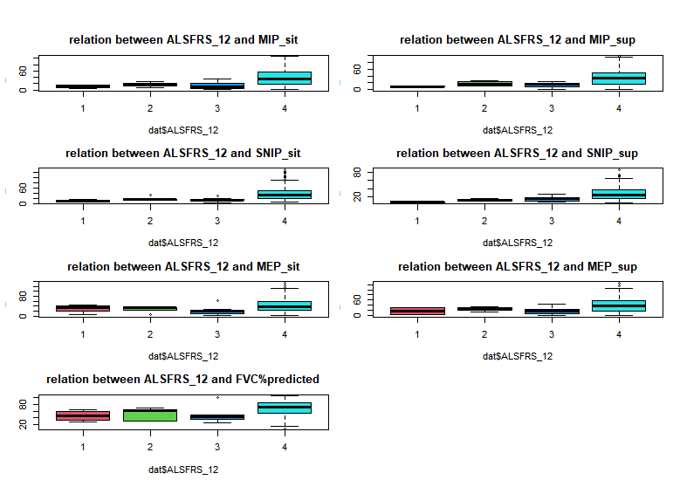

ALSFRS_12

MIP_sit**, 4 vs 3*

MIP_sup* (n=138)

MEP_sit p=.07

MEP_sup p=.14 (n=138)

SNIP_sit**

SNIP_sup* (n=138)

FVC%predicted* (n=204)

